**PROYECTO**

Software de Gestión para Empresas de Confecciones

Descripción de la metodología de trabajo (Scrum)

Versión 2.0

**TABLA DE CONTENIDO**

Contenido

1. Introducción 3

1.1 Propósito de este documento 3

1.2 Alcance 3

2. Descripción general de la metodología 3

2.1 Fundamentación 3

2.2 Valores de trabajo 3

3. Personal y roles de trabajo 4

4. Artefactos 4

4.1 Product Backlog 4

4.2 Sprint Backlog 6

4.2.1 Primer sprint: 6

4.2.2 Segundo sprint: 10

4.2.3 Tercer sprint 16

4.2.3 Cuarto sprint 21

4.3 Impact mapping 24

4.4 Diagrama UML de casos de uso 25

4.5 Modelo entidad relación 25

4.6 Modelo relacional 26

**METODOLOGIA DE TRABAJO**

# Introducción

Este documento describe la implementación de la metodología de trabajo Scrum en la empresa “Confecciones el traje negro” para la creación de un software especializado en la gestión de la empresa.

Incluye junto con la descripción de este ciclo de vida iterativo e incremental para el proyecto, los artefactos o documentos con los que se gestionan las tareas de adquisición y suministro: requisitos, monitorización y seguimiento del avance, así como las responsabilidades y compromisos de los participantes en el proyecto.

## Propósito de este documento

Dar a conocer de manera sencilla la implementación de la metodología ágil Scrum en el ciclo de vida de este software.

## Alcance

Personas implicadas y relacionadas con la empresa “Confecciones el traje negro”.

# Descripción general de la metodología

## Fundamentación

Las primordiales razones para la implementación de la metodología Scrum en el ciclo de vida del software son las siguientes:

* Buenas estrategias colaborativas entre los desarrolladores y directores.
* Fácil de comprender y aplicar
* Simplicidad al momento de exponerlo al cliente
* Eficiente fraccionamiento de funciones o actividades dentro del desarrollo

## Valores de trabajo

* Responsabilidad
* Autonomía
* Capacidades
* Solidaridad
* Trabajo en equipo
* Respeto
* Dialogo
* Puntualidad

# Personal y roles de trabajo

|  |  |  |
| --- | --- | --- |
| **Persona** | **Contacto** | **Rol** |
| Nicolás Sosa Jiménez | nsosa@ucundinamarca.edu.co | Development |
| Gustavo Domínguez Sierra | gadomingue@ucundinamarca.edu.co | Develompmet |

# Artefactos

Documentos:

* Pila del Product Backlog
* Pila de los Sprint Backlog
* Impact mapping
* Diagramas UML de casos de uso
* Modelos Entidad relación y Relacional

## Product Backlog

|  |  |  |
| --- | --- | --- |
| Requisitos | Prioridad | Tiempo(hr) |
| Necesita un login | 1 | 2 |
| El login debe contener 3 usuarios: Administrador, cliente y empleado | 1 | 3 |
| Cada usuario tendrá sus respectiva contraseña | 1 | 2 |
| En caso de ingresar un usuario o contraseña errónea, se le informara al usuario mediante un mensaje que el usuario o contraseña son erróneos | 1 | 2 |
| Al iniciar sesión el administrador se trasladará a un nuevo entorno, y se mostraran una interfaz con los siguientes módulos:  Clientes, empleados, usuarios, servicios, caja, empleado, agenda y facturación | 1 | 2 |
| Al iniciar sesión el Empleado se trasladará a un nuevo entorno, y se mostraran una interfaz con los siguientes módulos: Clientes, empleados, usuarios, servicios, caja, empleado, agenda y facturación | 1 | 4 |
| Cada interfaz contara con 2 colores principales: blanco y Morado | 2 | 2 |
| Al iniciar sesión un cliente se trasladara a un nuevo entorno, y se mostraran una interfaz con los siguientes módulos:  Clientes y agenda | 2 | 6 |
| La fuente de nomenclatura será: (Arial) | 2 | 1 |
| Cada contenedor estará simétricamente relacionado respecto a su posicionamiento utilizando Css | 2 | 2 |
| El módulo servicios debe contener tres submenús llamados: nuevo servicio, servicios por entregar y servicios entregados. | 2 | 1 |
| El módulo caja debe contener seis submenús llamados: caja diaria, caja mensual y reportes de caja, reportes de turnos, caja egresos diario, caja egreso mensual. | 2 | 4 |
| El módulo facturación debe contener tres submenús llamados: caja diaria, caja mensual y reportes de caja. | 2 | 3 |
| El módulo inventario debe contener un submenú llamado: consultar inventario. | 2 | 2 |
| El módulo Usuarios, Empleados: tiene tres submenús: gestión empleados, registro de turnos y consulta de turnos y clientes desplegaran un sub menú llamados “gestión usuarios”, “gestión empleados”, y “gestión clientes” respectivamente | 2 | 2 |
| El modulo agenda tendrá 2 submenús llamados: consultar citas y consultar comentarios | 3 | 9 |
| Cada módulo y sub modulo deben desplegar sus respectivas pestañas FUNCIONALES. | 3 | 50 |
| La página web debe estar conectada a una base de datos, que se modelara en PostgreSQL | 3 | 10 |
| Cada espacio a rellenar de los formularios debe contener diferentes restricciones respecto a su funcionamiento | 3 | 6 |
| Los módulos que tienen en común los usuarios, deben tener restricciones especificas según su jerarquización | 4 | 4 |
| Las interfaces de la página web deben contener imágenes aludidas a la empresa. | 4 | 6 |
| Los usuarios, empleados y clientes tendrán inhabilitado los botones para realizar modificaciones | 4 | 6 |
| El usuario cliente podrá suministrar mensajes a la empresa por medio del módulo “agenda”. | 4 | 7 |

## Sprint Backlog

### Primer sprint:

|  |  |  |
| --- | --- | --- |
| Requisitos | Prioridad | Tiempo(hr) |
| Necesita un login | 1 | 2 |
| El login debe contener 3 usuarios: Administrador, cliente y empleado | 1 | 3 |
| Cada usuario tendrá su respectiva contraseña | 1 | 2 |
| En caso de ingresar un usuario o contraseña errónea, se le informara al usuario mediante un mensaje que el usuario o contraseña son erróneos | 1 | 2 |
| Al iniciar sesión el administrador se trasladará a un nuevo entorno, y se mostraran una interfaz con los siguientes módulos:  Clientes, empleados, usuarios, servicios, caja, empleado, agenda y facturación | 1 | 2 |
| Al iniciar sesión el Empleado se trasladará a un nuevo entorno, y se mostraran una interfaz con los siguientes módulos: Clientes, empleados, usuarios, servicios, caja, empleado, agenda y facturación | 1 | 4 |

* La interfaz login es un formulario con dos campos usuario y contraseña. Y un botón para iniciar sesión.
* El login admitirá 2 usuarios, administrador y sastre
* 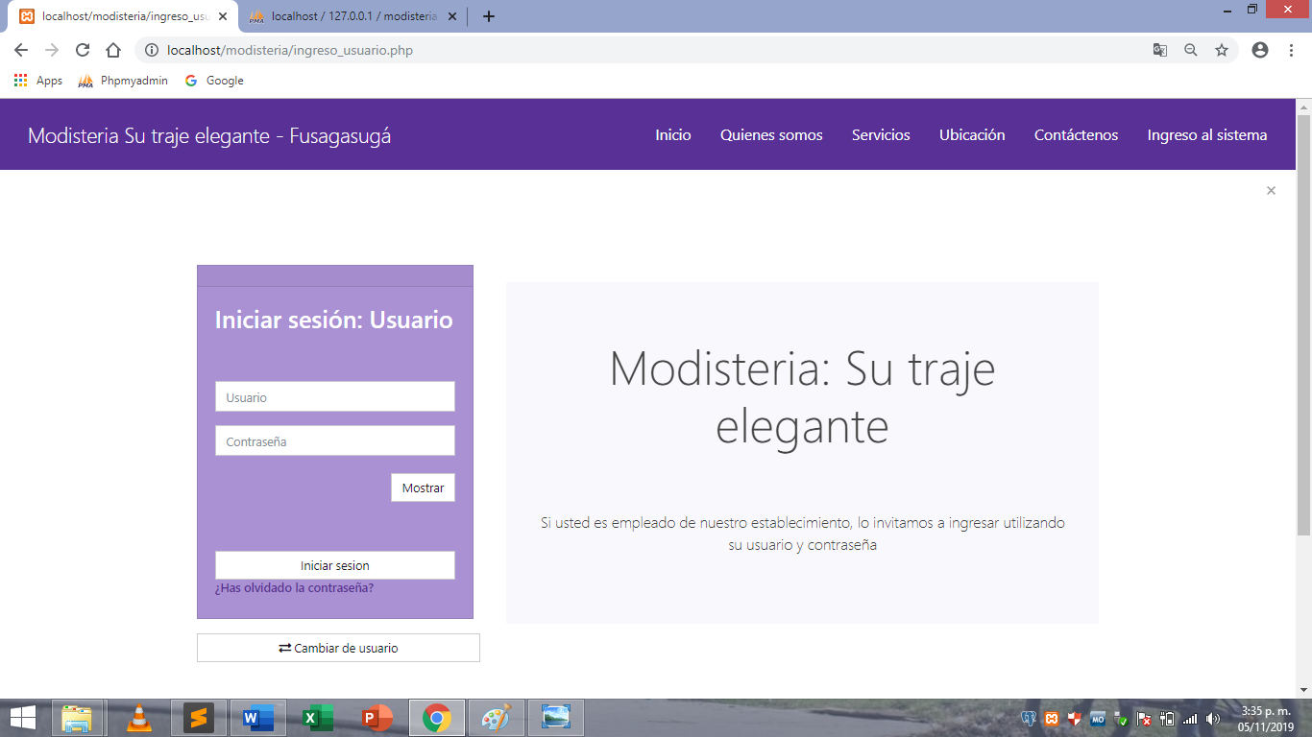El usuario administrador es “mik”, y su contraseña es “12345”

Ingreso con credenciales erróneos:

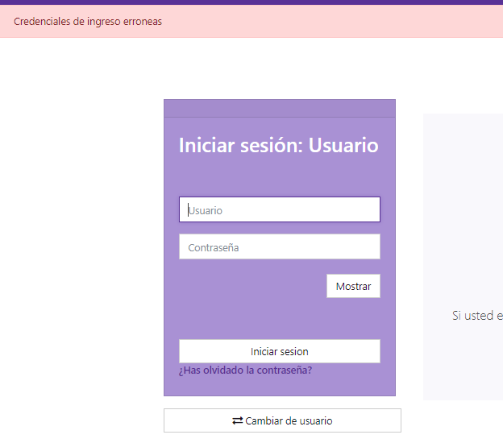

Podemos ver que al momento de ingresar los datos erróneos ya sea el usuario o la contraseña automáticamente mostrara que las credenciales de ingreso son erróneas.

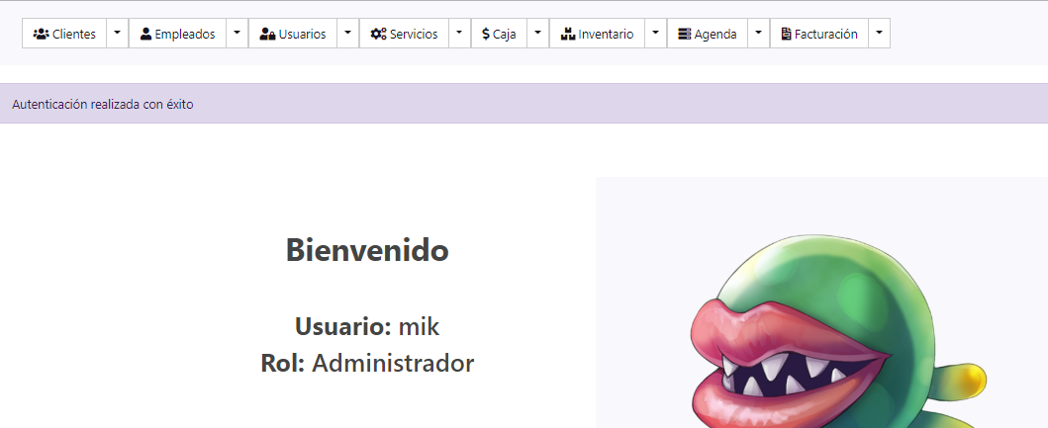Al iniciar sesión:

Como podemos ver nos trasladaremos al entorno donde encontramos que el usuario es administrador y podrá interactuar dentro de este entorno. Y sale el aviso de que la autenticación ha sido realizada exitosamente.

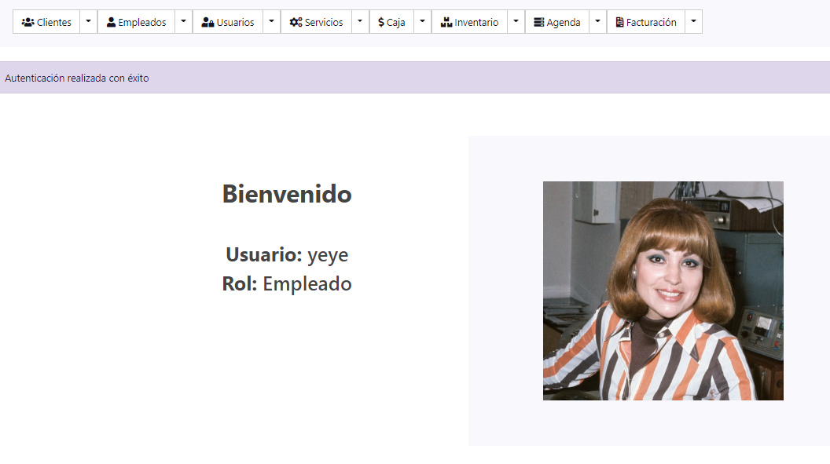Al iniciar sesión como empleado:

El usuario entrara como empleado no podrá modificar ningún modulo solo será de visualización, además mostrara que la autenticación realizada correctamente.

### Segundo sprint:

|  |  |  |
| --- | --- | --- |
| Requisitos | Prioridad | Tiempo(hr) |
| Cada interfaz contara con 2 colores principales: blanco y Morado | 2 | 2 |
| Al iniciar sesión un cliente se trasladará a un nuevo entorno, y se mostraran una interfaz con los siguientes módulos:  Clientes y agenda | 2 | 6 |
| La fuente de nomenclatura será: (Arial) | 2 | 1 |
| Cada contenedor estará simétricamente relacionado respecto a su posicionamiento utilizando Css | 2 | 2 |
| El módulo servicios debe contener tres submenús llamados: nuevo servicio, servicios por entregar y servicios entregados. | 2 | 1 |
| El módulo caja debe contener seis submenús llamados: caja diaria, caja mensual y reportes de caja, reportes de turnos, caja egresos diario, caja egreso mensual. | 2 | 4 |
| El módulo facturación debe contener tres submenús llamados: caja diaria, caja mensual y reportes de caja. | 2 | 3 |
| El módulo inventario debe contener un submenú llamado: consultar inventario. | 2 | 2 |
| El módulo Usuarios, Empleados: tiene tres submenús: gestión empleados, registro de turnos y consulta de turnos. clientes desplegaran un sub menú llamados “gestión usuarios”, “gestión empleados”, y “gestión clientes” respectivamente | 2 | 2 |

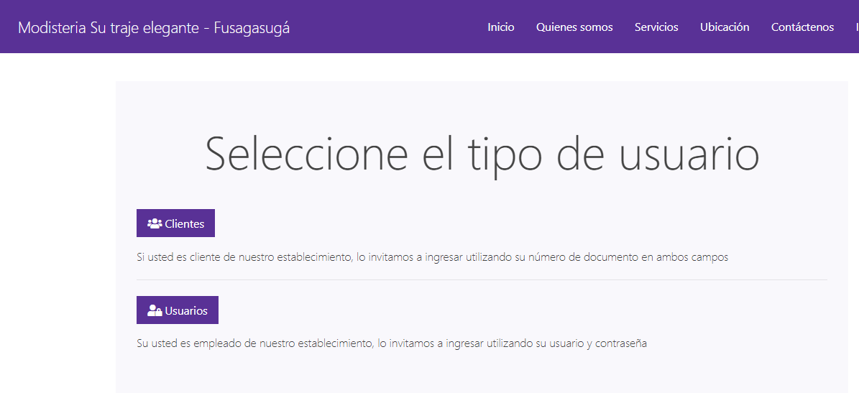Interfaz con sus dos colores:

Cuenta con sus dos colores blanco y morado.

Módulo de servicios:

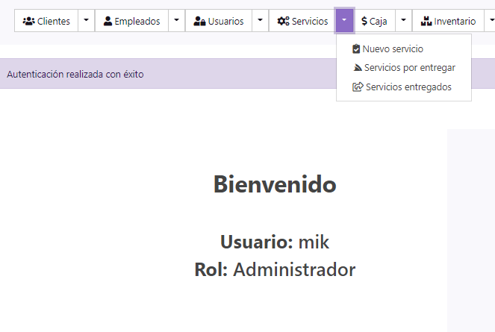

Podemos ver que tiene tres submenús para generar un nuevo servicio, donde se va a generar un arreglo o un servicio, otro para ver la lista de servicios aptos para entregar y por último poder observar los servicios que fueron entregados.

Módulo de caja:

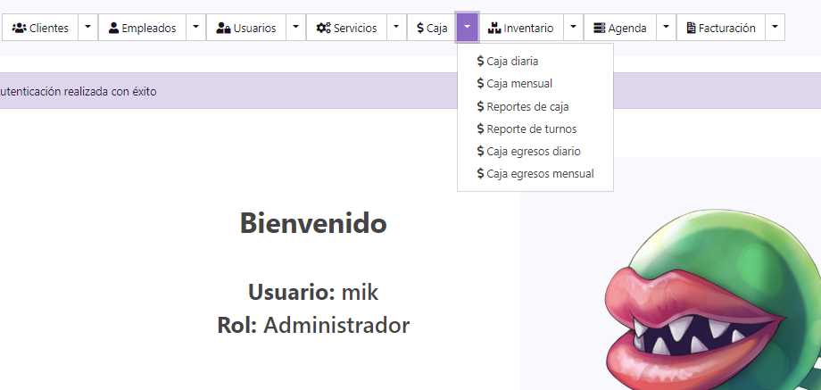

Podemos ver que del módulo caja sobresalen seis submenús donde se logra ver la caja diaria, ventas durante el día, la caja mensual donde se pueden ver las ventas durante todo el mes y los reportes de caja que se puede visualizar en el momento que se desee ver y así llevar un mejor control. Reporte de turnos para el empleado la caja de egreso diaria y la caja de egreso mensual así se tendrá al tanto al empleado con sus horas trabajadas y demás.

Modulo facturación:

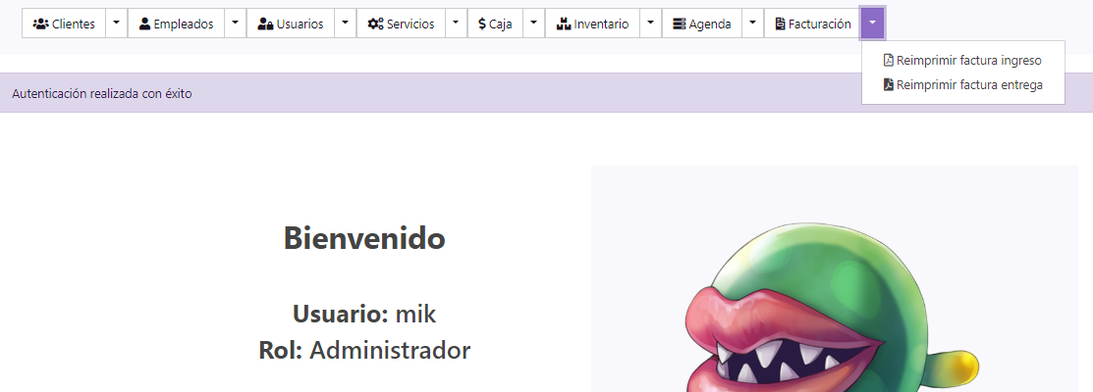

Podemos ver que el módulo de facturación tiene dos submenús donde se puede reimprimir la factura de ingreso en caso de perdida y la reimpresión de la factura en caso de pérdida o que el cliente lo requiera.

Modulo inventario:

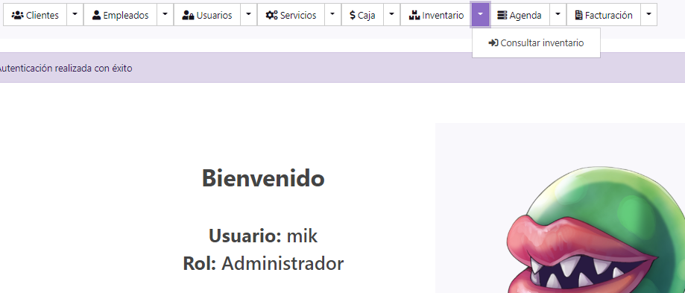

El modulo inventario aparece el submenú de consultar el inventario donde conocemos la cantidad de arreglos que se encuentran realizando o por realizar y así se mantiene un orden en las entregas ingresos y entregas de los arreglos.

Modulo Usuarios, Empleados y clientes

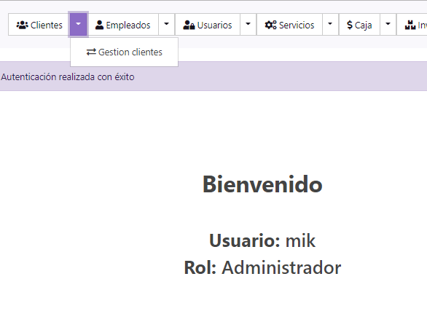

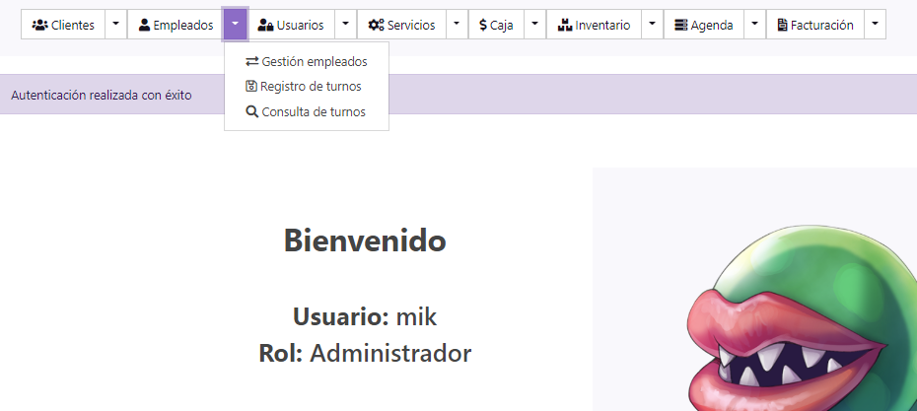

Podemos ver que del módulo empleados abran tres submenús donde se gestionan los empleados es decir modifican eliminan o se crean, los registros de turnos es decir las horas trabajadas dentro de la empresa y la consulta de los mismos así se lograra tener un orden entre empresa y trabajador.

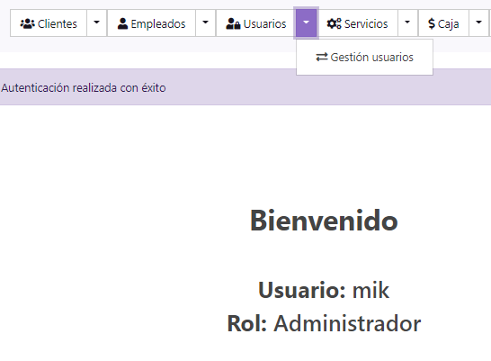

Podemos ver que cada módulo cumple la función de modificar y mantener el orden según el módulo y solo pueden ser modificados por el administrador.

### 4.2.3 Tercer sprint

|  |  |  |
| --- | --- | --- |
| Requisitos | Prioridad | Tiempo(hr) |
| El módulo agenda tendrá 2 submenús llamados: consultar citas y consultar comentarios | 3 | 9 |
| Cada módulo y sub modulo deben desplegar sus respectivas pestañas FUNCIONALES. | 3 | 50 |
| La página web debe estar conectada a una base de datos, que se modelara en PostgreSQL | 3 | 10 |
| Cada espacio a rellenar de los formularios debe contener diferentes restricciones respecto a su funcionamiento | 3 | 6 |

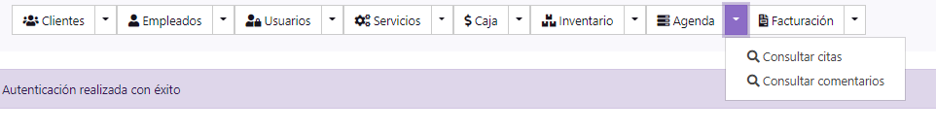

Al desplegar el botón agenda, podremos visualizar 2 nuevos módulos:

Consultar cita y consultar comentarios.

Cada módulo y sub modulo debe desplegar sus respectivas pestañas, y deben ser 100% funcionales respecto al objetivo de la empresa:

GESTION DE CLIENTE:

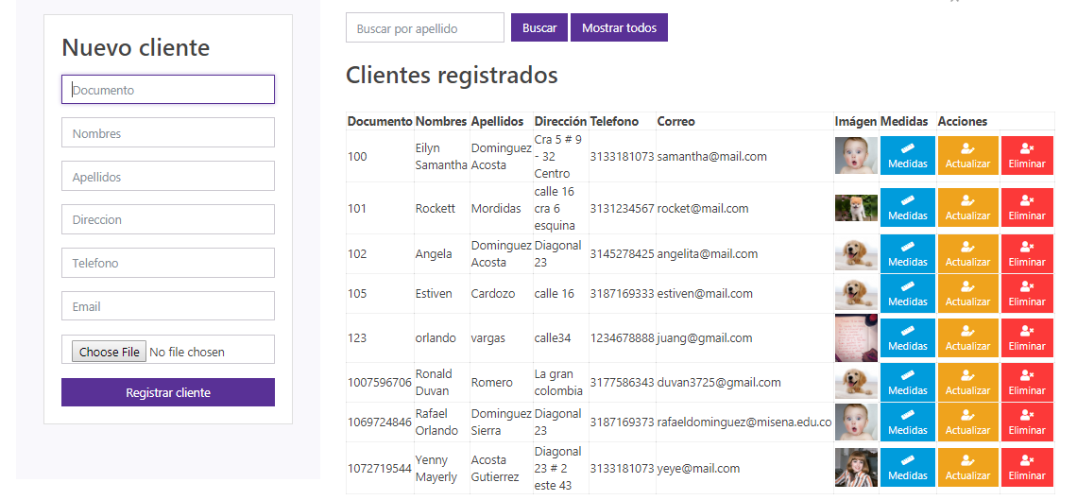

Podemos ver que solo el administrador puede ver las medidas de los clientes se pueden actualizar o eliminar, dependiendo lo que se desee, así mismo se puede crear de cero el cliente y guardar sus medidas y luego pasar a reportar sus compras dentro de la organización.

GESTION DE EMPLEADOS

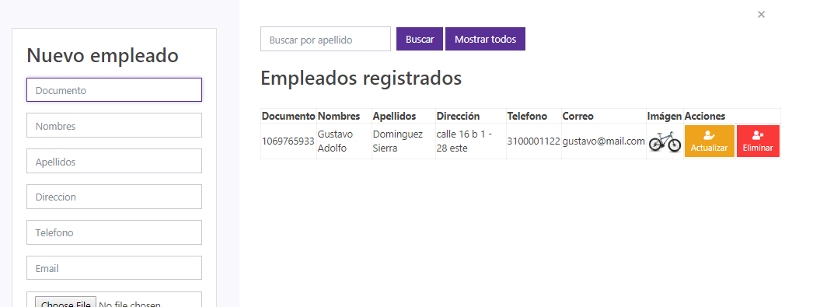

Podemos ver que solo el administrador puede crear un nuevo empleado actualizarlo o eliminarlo dependiendo si hace parte o no de la empresa en el momento.

GESTION DE USUARIOS

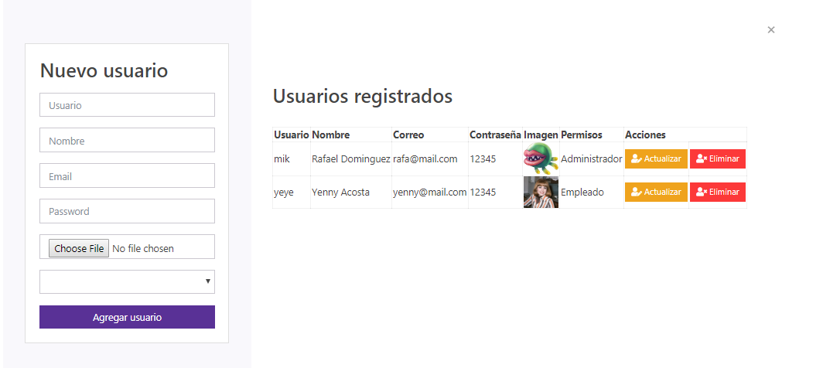

Podemos ver que la gestión de los usuarios se puede crear un usuario si es empleado o administrador dependiendo de la persona y su función que cumple dentro de la organización también se puede actualizar o eliminar.

SERVICIOS: y sus respectivos sub módulos que son: nuevos servicios, servicios por entregar y servicios entregados.

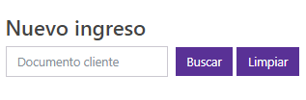

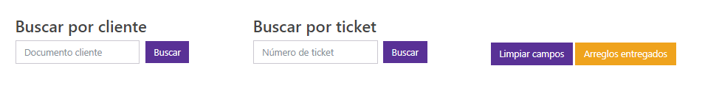

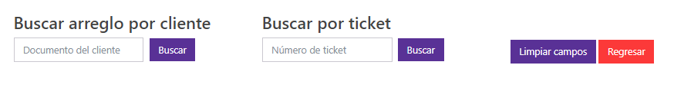

CAJA: y sus respectivos sub módulos que son: caja diaria, caja mensual y reportes de caja, respectivamente.

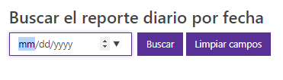

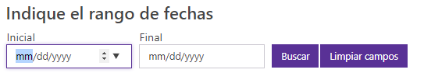

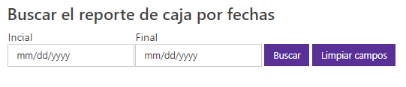

Consultas inventarios

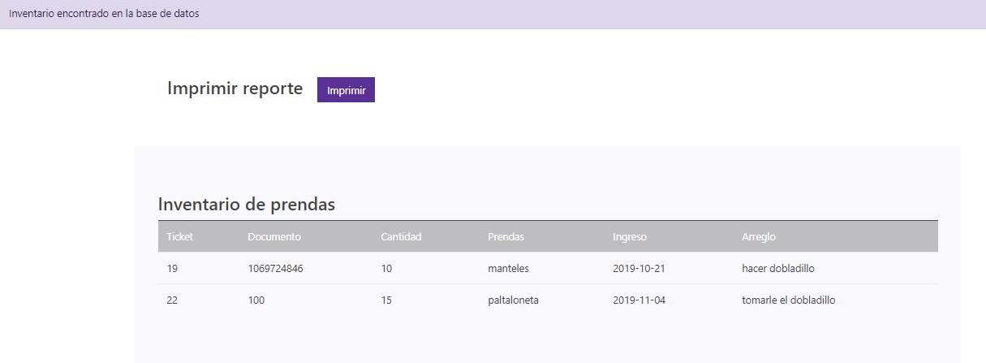

AGENDA (Consultar citas, Consultar comentarios)

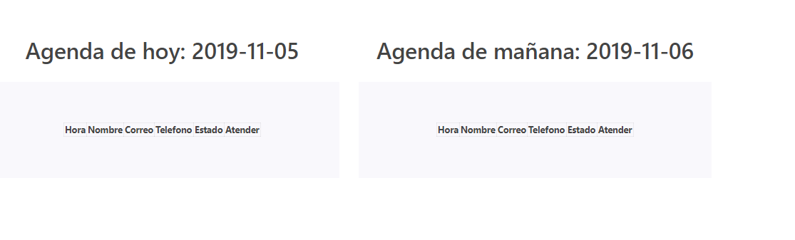

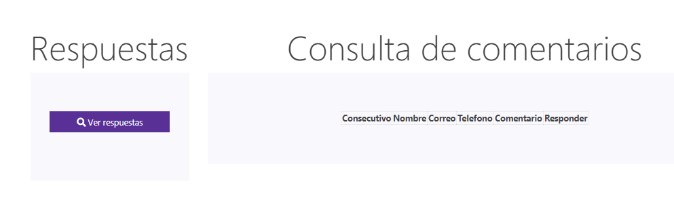

Facturación (Reimprimir factura ingreso y reimprimir factura entrega)

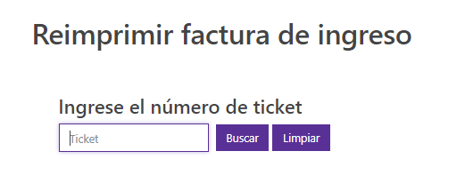

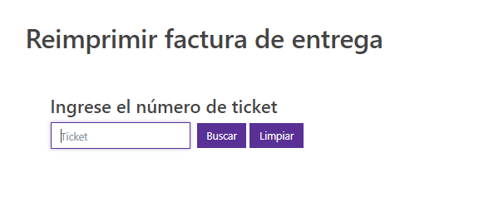

### Cuarto sprint

|  |  |  |
| --- | --- | --- |
| Requisitos | Prioridad | Tiempo(hr) |
| Los módulos que tienen en común los usuarios, deben tener restricciones especificas según su jerarquización | 4 | 4 |
| Las interfaces de la página web deben contener imágenes aludidas a la empresa. | 4 | 6 |
| Los usuarios, empleados y clientes tendrán inhabilitado los botones para realizar modificaciones. A exención de la realización e iniciación de servicios o ventas, por parte del empleado. | 4 | 6 |
| El usuario cliente podrá suministrar mensajes a la empresa por medio del módulo “agenda”. | 4 | 7 |

En las siguientes imágenes podemos apreciar cómo tanto los clientes, como los empleados, no pueden realizar modificaciones o alteraciones en la información de las siguientes interfaces:

GESTION DE CLIENTES:

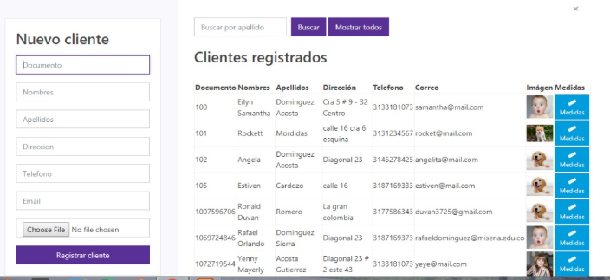

GESTION DE EMPLEADO:

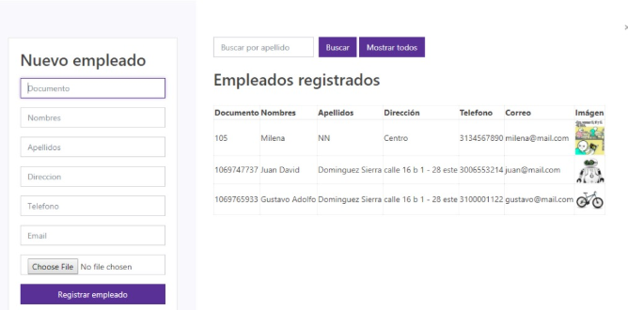

TURNOS:

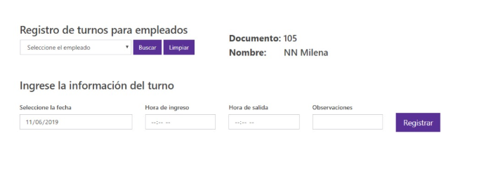

PAGO DE TURNOS:

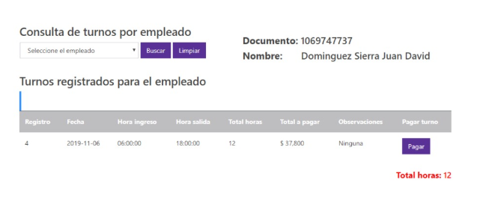

GESTION DE USUARIOS:

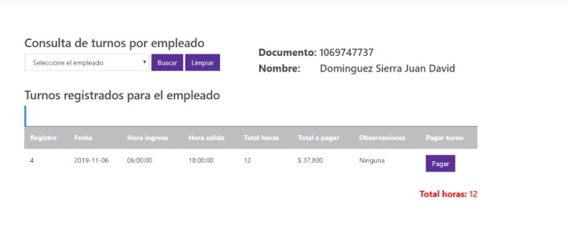El inventario no puede ser visualizado:

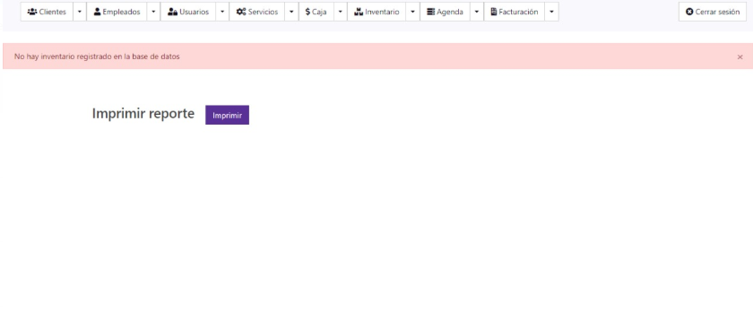

## Impact mapping

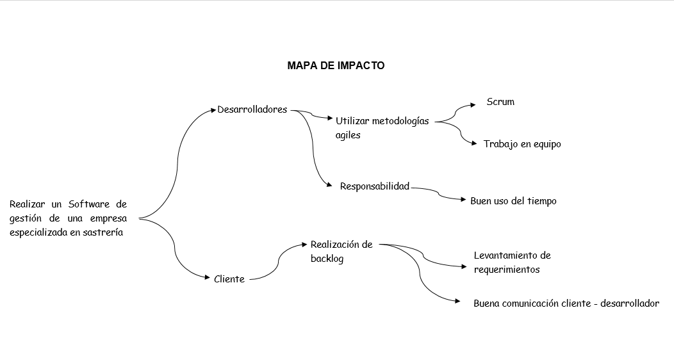

En la definición del mapa de impacto realizaremos un software de gestión empresarial especializado en sastrería, dentro del ciclo de vida del software nos encontraremos por dos rutas, la primera esta encarnada por los clientes, y consiste en el levantamiento de requerimientos por medio de entrevistas con el mismo, el procedimiento saldar con buena comunicación entre el cliente y el desarrollador. La segunda ruta encargada por los desarrolladores radicará la utilización de metodologías agiles, potencializada y apoyada por la responsabilidad, buen uso del tiempo y adaptabilidad, que nos ofrece Scrum.

## Diagrama UML de casos de uso

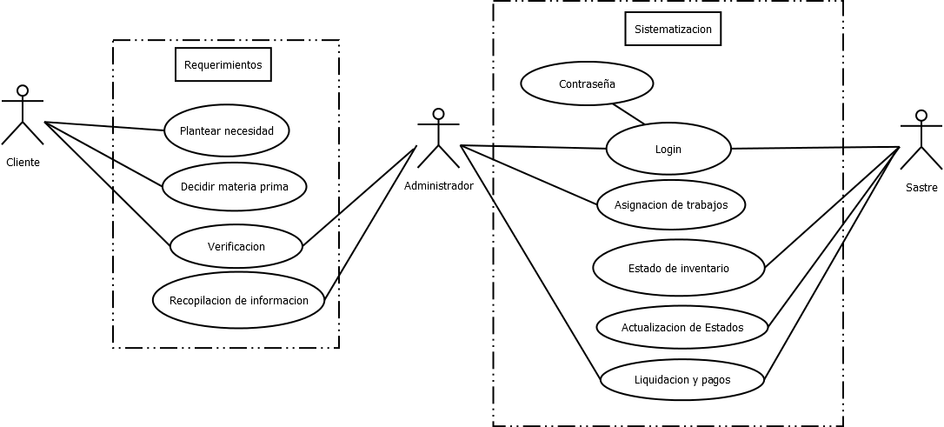

## Modelo entidad relación

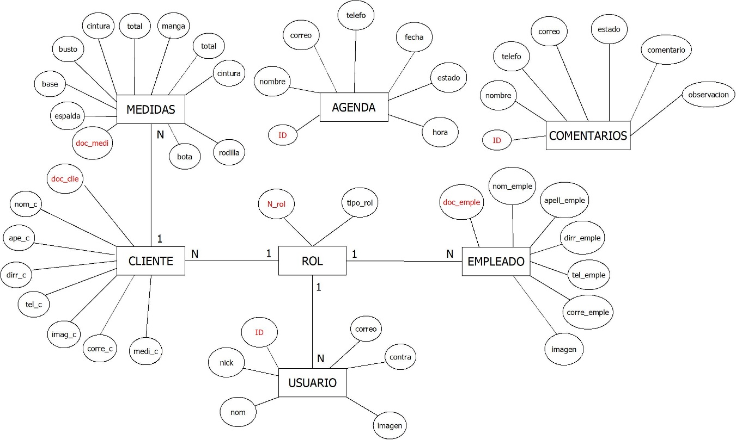

## Modelo relacional

